Marie-Pierre Lebaud
Conception d'une base de problèmes en ligne
pour le Baccalauréat Professionnel
Résumé. Nous avons conçu et testé une ressource en ligne destinée aux élèves préparant un baccalauréat professionnel. Nous présentons cette ressource et expliquons certains choix faits pour être en adéquation avec les contraintes institutionnelles d'un enseignement de savoirs mathématiques dans une finalité professionnelle. Nous décrivons également comment les expérimentations nous ont amenés à modifier certains environnements.
Mots-clés. baccalauréat professionnel, ressources en ligne, fonctions, motivation, conception dans l'usage
_________________________________________________________________________
Introduction
Notre travail concerne les savoirs mathématiques et les ressources en ligne qui peuvent y être associées dans un enseignement à finalité professionnelle : le Baccalauréat Professionnel. Il existe peu de ressources en ligne spécifiques à cette formation. En fait, les programmes des lycées professionnels sont essentiellement une troncature de ceux de l'enseignement général et la contrainte d'enseigner des connaissances mathématiques légitimées par leurs applications professionnelles se traduit surtout par le caractère instrumental de ces savoirs.
Notre objectif était de développer une ressource en ligne proposant des exercices de mathématiques adaptés à la formation menant au Baccalauréat Professionnel. Nous cherchions à développer la motivation des élèves; or, différents travaux (Ruthven et Hennessy, 2002, Cazes, Gueudet, Hersant, Vandebrouck, 2004) ont montré que le recours à une base d'exercices en ligne organisés selon un certain classement et disposant d'aides de différents types était susceptible d'accroître cette motivation.
Nous nous plaçons dans le pôle « La technologie et le développement de ressources » du groupe Technologie et enjeux de développement des rencontres EMF : nous présentons les choix faits lors de la conception pour tenir compte des spécificités d'un enseignement à finalité professionnelle et verrons les évolutions de cette ressource suite à son usage.
La ressource présentée ici a été conçue dans le cadre d'un groupe IREM-DESCO : elle est en accès libre à l'URL http://lp.irem.univ-rennes1.fr. Nous nous plaçons dans cet article du point de vue du concepteur d'une ressource dont l'objectif est de soutenir les apprentissages mathématiques d'élèves dans une filière professionnelle.
Nous avons donc développé la base « Math LP help » : le classement des exercices est explicitement fait suivant les programmes des baccalauréats professionnels et les aides apportées dans les problèmes proposés prennent en compte les spécificités de ces programmes. Pour créer cette base, nous avons d'abord cherché des problèmes adaptés et surtout défini un environnement d'aides pouvant soutenir l'élève dans sa démarche de résolution. Les expérimentations, dans un mouvement de conception dans l'usage (Folcher 2007, Baron et al. 2007), nous ont beaucoup aidé à améliorer cet environnement ainsi qu'à identifier des spécificités de cet enseignement.
Nous allons d'abord brièvement présenté le cursus en lycée professionnel ainsi que le profil des élèves préparant un Baccalauréat Professionnel.
- Le Baccalauréat Professionnel, contexte institutionnel
Le lycée professionnel prépare les jeunes à acquérir une première qualification professionnelle qui leur permet soit de poursuivre des études, soit de s'insérer dans la vie active. À l'issue de la classe de 3e, les élèves peuvent y préparer en deux ans un certificat d'aptitude professionnelle (C.A.P) ou un brevet d'études professionnelles (B.E.P). Environ 31% des élèves de troisième s’orientent vers un B.E.P et 4% vers un C.A.P.. Les formations qui conduisent au B.E.P dispensent une formation plus générale afin de faciliter la poursuite d'études. 40% des titulaires d'un B.E.P. préparent le baccalauréat professionnel en 2 ans.
Ce que nous appelons Baccalauréat Professionnel par la suite (nous utiliserons désormais l'abréviation courante Bac Pro) englobe les deux années d’enseignement préparant au diplôme lui-même : programmes et manuels ne dissocient pas la Première et la Terminale. En 2009, le Bac Pro devrait progressivement s'obtenir en 3 ans (seconde, première, terminale pro) au lieu de 4 ans actuellement (2 années de B.E.P. + 2 années de Bac Pro).
L’enseignement vise la maîtrise de techniques professionnelles, en particulier au moyen de travaux pratiques en atelier ou en classe et de stages en entreprise. Le caractère professionnel de la formation est très largement affirmé avec, en moyenne, 16 semaines de stage en entreprise réparties en première et en terminale et plus de la moitié des cours en enseignement professionnel. L’enseignement général doit participer à la culture professionnelle et doit être contextualisé au regard des pratiques et des vécus professionnels et sociaux.
L’orientation en lycée professionnel est en fait souvent une orientation par défaut, pour des élèves dont les notes ne permettent pas un passage en seconde générale. À l’obtention du diplôme, 44 % des élèves ont un an de retard et 22 % en ont au moins deux. Le redoublement a souvent eu lieu avant l’entrée au lycée professionnel : en arrivant, ces élèves sont déjà en situation d’échec, voire de refus de l’enseignement traditionnel.
Des contenus de connaissance spécifiques
Nous allons plus particulièrement illustrer, dans cet article, deux spécificités institutionnelles de l'enseignement en lycée professionnel qui concernent respectivement l'usage de la calculatrice ou du tableur et la notion d'arrondi.
L'emploi de la calculatrice ou du tableur fait partie intégrante du programme de mathé-matiques. C'est l'un des contenus qui apparaît clairement comme un outil, au service d'une pratique professionnelle. Dans certaines spécialités de Bac Pro, l'élève doit, par exemple, savoir remplir un tableau de valeurs d'une fonction soit grâce à sa calculatrice, soit au moyen d'un tableur sur l'ordinateur. Ces compétences sont explicitement utilisées dans l'enseignement professionnel des deux années d'étude.
La notion d'arrondi est encore plus spécifique de cet enseignement ; des nombres comme ln 2 ou 1/3 ne se retrouvent pas dans le travail, par exemple, du menuisier. De plus, l'usage de calculatrices non formelles demande de savoir arrondir les résultats trouvés. Ce contenu de connaissances est travaillé dans la préparation au B.E.P., mais nos expérimentations avec des élèves de deuxième année de Bac Pro nous ont amené à modifier certaines aides pour prendre en compte cette notion qui leur pose encore problème.
- Conception de Math LP-Help : processus et choix
Les choix des problèmes mis en ligne
Nous avons travaillé à partir de textes des épreuves de Baccalauréat Professionnel qui traduisent bien l’aspect technico-pratique (Chevallard 2003) des mathématiques enseignées en lycée professionnel. Nous avons parfois adapté ces textes en vue de la mise en ligne mais ces modifications ne modifient ni la structure du problème d'origine (découpage en parties et questions) ni la nature de la tâche d'une question. Un tel texte sera appelé session dans la suite de l'article.
Pour apporter une aide à la résolution de ces problèmes, nous proposons également des exercices d’application de notions mathématiques et des résumés de cours ; ceux-ci sont accessibles soit dans les aides des questions des sessions, soit directement par thème ou par spécialité de baccalauréat professionnel (où nous proposons d'autres exercices n'apparaissant pas dans les aides des sessions). Sur un thème donné, nous avons préféré ne proposer qu’un exercice suivant la nature de la tâche, et non une batterie d’exercices. Il existe cependant des exercices (intitulés « Réviser les... ») présentant suffisamment de questions pour s’entraîner plus longuement sur quelques notions pouvant demander plus de pratique comme la dérivation.
Le site « Math Lp help » dans un ensemble articulé de ressources
Différents types de ressources sont institutionnellement prévus pour les élèves de Bac Pro. Nous avons déjà évoqué les calculatrices ou les tableurs ; une autre ressource importante est un formulaire, fourni avec le texte lors de l'épreuve de Bac. Le site apporte des éléments nouveaux, articulés à ces ressources plus traditionnelles.
Ainsi, l’apprentissage de l’emploi de la calculatrice fait partie intégrante du programme de mathématiques, nous y faisons donc directement appel à chaque fois que nécessaire. Des cours d’utilisation sont proposés afin de développer les connaissances instrumentales des élèves. Le site ne propose pas, volontairement, d’outil pouvant remplacer la calculatrice ; c’est un outil que l’on conseille d’utiliser (là où c’est utile) pour qu’il devienne d’usage courant pour l’élève et que celui-ci continue à s’en servir dans sa pratique professionnelle.
À propos du formulaire, celui-ci n’est pas forcément très utilisé durant l’année de préparation, les enseignants préférant souvent que l’outil de référence soit le cahier de cours. Il fait rarement l'objet d'un apprentissage (Assude 2001) pendant les cours. Nous avons donc apporté aux sessions de Bac Pro des aides liées à l’emploi de ce formulaire. On retrouve ces aides dans les exercices intitulés « Calcul accompagné de... ».
La structure du site
L’accès aux exercices et sessions se fait par modules de Bac Pro tels qu’ils sont décrits dans les programmes officiels parus au bulletin officiel du 9 mai 1995 : activités numériques et graphiques, fonctions numériques, activités géométriques, ... C’est sous cette forme que nous nous référons au site dans la suite. Toutefois, en observant travailler les élèves, nous nous sommes rendus compte que cette organisation ne leur convenait pas dans la mesure où ils ne savaient pas dans quel module chercher tel type d’exercices. Nous avons donc fait également une entrée par spécialité : métiers de l’électricité, métiers du bâtiment, ... Le site propose également un accès direct aux sessions mises en ligne. Ces trois entrées possibles nous semblent pouvoir faciliter la prise en main de cette ressource et donc la rendre accessible à un large public d'enseignants et d'élèves.
La structure d'une session
Nous avons choisi de séparer les exercices d’une session afin de pouvoir, sur le site, les classer par module du programme. Cependant, si l’on accède au site par spécialité, on retrouve les exercices regroupés pour permettre à un élève de faire toute la partie mathématique d’une session d’examen de sa spécialité.
Nous avons retenu quatre principes pour la mise en ligne d'un exercice d'une session :
- chaque page html correspond à une question du sujet d'origine ;
- l’élève peut donner une réponse et vérifier sa validité ;
- pour chaque question, il a accès à des aides ;
- il peut accéder à la question suivante sans avoir validé de réponse.
Ces principes répondent, d'après nous, à nos objectifs d'aider l'élève dans sa progression et de le laisser libre d'organiser son travail comme il le souhaite.
Les sujets étant déjà très détaillés et guidés, nous ne proposons pas de découper encore le travail mathématique d'une question, mais nous essayons de présenter des aides augmentant les possibilités d'activités mathématiques de l'élève.
Nous suggérons aussi de rendre un écrit à un enseignant, même s’il est tout à fait possible de travailler en complète autonomie. C’est sous cette forme que nous avons toujours testé la base : nous récupérions à la fin de la séance les copies des élèves.
Codage : choix de conception et difficultés des élèves
Pour pouvoir faire interpréter les réponses de l’élève par l’ordinateur, nous avons dû faire un choix sur le codage. Nous nous sommes imposé deux contraintes : d’une part être le plus simple possible, d’autre part avoir un codage utilisable sur n’importe quel clavier.
Nous nous sommes alors basés sur les conventions d’écriture et pas sur le codage des calculatrices. Par exemple, dans une multiplication, on n’écrit pas le signe, sinon l’ordinateur jugera la réponse fausse. Pour mettre en exposant, on n’utilise pas la combinaison de touches qui permet de le faire automatiquement ; en effet ce raccourci de clavier peut dépendre du système d’exploitation. Le terme x2 se code x^2. Cette écriture oblige les élèves à réfléchir à l’utilisation des parenthèses, puisque e2x se code e^(2x), l’écriture e^2x correspondant à e2x.
La seule exception porte sur l’écriture des décimaux : nous demandons de les écrire avec une virgule pour être en conformité avec les programmes, mais nous avons quand même laissé la possibilité de mettre un point, cette écriture étant trop couramment employée par les élèves.
Afin de familiariser les élèves à ce codage, nous avons prévu un petit exercice de manipulation qu’il est fortement conseillé de faire avant toute utilisation du logiciel.
Les expérimentations faites montrent que la prise en main du codage apporte une difficulté aux élèves. Ceux-ci doivent s’investir dans l’apprentissage de la syntaxe utilisée ; cependant il nous semble que cette surcharge cognitive reste assez légère et que le travail sur le petit exercice de manipulation permet aux élèves de surmonter ce problème.
Choix des aides : un exemple de construction dans l'usage
Nous avions distingué deux types d’aide :
- des outils généraux (formulaire, calculatrice, tableur, résumés de cours... )
- des indications sur la question.
L’aide de type « outils » était supposée être une aide sur la notion mathématique traitée dans la question, tandis que l’aide de type « indications » était liée à la question elle-même. Par exemple, pour un calcul de dérivée, l’aide de type « outils » était l’extrait du formulaire correspondant à la dérivation ou un exercice sur la dérivation de fonctions « ressemblantes » et l’aide de type « indications » était un calcul accompagné de la dérivée de la fonction donnée dans la question.
Il nous semblait important de distinguer ces deux types dans la présentation et l’élève avait donc accès à deux menus déroulants : l’un intitulé outils et l’autre aides. Après expérimentation, il a été rapidement clair que cette distinction perturbait l’élève et ne remplissait donc pas son objectif. Un élève ne pouvait pas comprendre si sa difficulté à répondre provenait de sa méconnaissance d’une notion ou d’un problème de compréhension liée à la question elle-même. De plus, la dénomination « outils » était trop liée à l'usage soit de la calculatrice, soit d'un tableur, c'est-à-dire à un outil de calcul, ce qui n'était pas du tout notre conception de cette rubrique.
Nous avons donc finalement regroupé les deux types d’aide sous un même bouton « help ! » : ceci est un exemple du choix que nous avons fait d'un principe de conception dans l'usage pour notre site. L'aide se présente alors, généralement, sous la forme d'une phrase indicative (donnant un début de procédure), puis la liste des « outils » possibles. Ceux-ci ont des registres variés : textes mathématiques, extraits du formulaire officiel, exercices, feuilles de calcul d'un tableur pré-remplies ... Dans ce cas, nous avons pu observer que l'élève fait un choix dans la liste proposée (et est capable de nous justifier ce choix) ; il ne se contente pas de regarder les aides les unes après les autres jusqu'à ce qu'il ait trouvé la réponse. Notre but est ainsi d'enrichir ses possibilités d'activités mathématiques en soutenant sa réflexion, mais en le laissant libre de ses choix. Cette présentation nous a semblé atteindre le but recherché, mais elle pourra bien entendu encore évoluer au cours d'expérimentations ultérieures.
- Un exemple de session sur le thème des fonctions
  - Le programme
À propos des fonctions, le programme de Bac Pro stipule :
« Le programme est organisé autour des objectifs suivants :
- Exploiter la dérivation pour l'étude locale et globale des fonctions ;
- Progresser dans la maîtrise des fonctions indiquées dans les programmes
- Mettre en valeur l'utilité du concept de fonctions dans des situations issues de l'algèbre, des disciplines professionnelles et de la vie économique et sociale. Les différentes phases sont à distinguer : description de la situation à l'aide d'une fonction, traitement mathématique, contrôle et exploitation des résultats.
Le programme combine les études qualitatives (croissance, allure des représentations graphiques...) avec des études quantitatives (recherche d'extremums...) » (Programme 1998).
Aux obstacles rencontrés par les élèves de lycée général sur ce concept de fonction s'ajoute, en Baccalauréat Professionnel, la difficulté liée aux changements de registres : le langage naturel ou technique fait partie de tous les exercices proposés dans les sessions. Le problème est toujours associé à une situation à finalité professionnelle. À partir d'une description d'un problème concret, l'élève doit progresser dans sa démarche au moyen de l'étude d'une fonction mathématique dont il doit trouver un certain nombre d'informations lui permettant de résoudre le problème de départ. La partie modélisation ou mise en équation (passage du problème professionnel à l'écriture d'une fonction) est souvent donnée à l'élève, mais pas toujours. L'élève aura, par contre, toujours une interprétation à faire des résultats obtenus.
Nous allons maintenant présenter un exemple de session où nous allons expliquer les choix faits par rapport aux différentes difficultés ou spécificités institutionnelles présentées plus haut et les modifications que nous avons parfois apportées à nos choix initiaux suite aux expérimentations. Nous ne reviendrons pas sur les problèmes de modélisation et sur la pertinence en terme de finalité professionnelle des sessions données au Baccalauréat Professionnel, ces deux thèmes n'entrant pas dans le cadre de notre travail.
  - Contenu et structure d'une session sur le thème des fonctions
La session décrite ici est un texte d'examen du Baccalauréat Professionnel des Métiers du Bâtiment, spécialité Aménagement Finition, année 2006. Le formulaire est toujours fourni aux élèves en même temps que le texte (voir annexe).
Ce problème se décompose en trois parties : une partie modélisation où l’on calcule le volume d’un parallélépipède, une partie étude de fonctions où la fonction est le volume calculé en fonction d’une des hauteurs et enfin une partie exploitation des résultats ; ce qui correspond parfaitement aux demandes du programme. Le sujet est très guidé : chaque partie est détaillée en plusieurs questions et les éléments nécessaires à la résolution des questions suivantes sont souvent donnés pour ne pas bloquer l'élève dans la suite faute d'une information importante.
En annexe de la session, on trouve un tableau de variation, un tableau de valeurs partiellement rempli et un repère où les échelles sont indiquées, ces trois éléments sont également une constante de ce type de texte. Nous avons choisi cette session pour avoir un support d’exemples, mais elle est très représentative des exercices portant sur les fonctions.
Il s'agit d'un problème d'optimisation : construction d’un silo à l'intérieur des combles d'une construction. Le silo a une forme parallélépipédique rectangle et il faut déterminer son volume maximal en tenant compte des contraintes des dimensions des combles existants.
La première partie du problème est destinée à calculer le volume du silo en fonction de sa hauteur x, paramètre variant dans un intervalle déterminé par la hauteur des combles. Ceux-ci sont représentés au moyen d'une figure en perspective et d'une coupe verticale passant par le faîte. Les valeurs de certaines dimensions sont données dans le texte accompagnant les figures. La largeur du silo étant donnée en fonction de x, l'élève n'a plus qu'à déterminer la longueur du parallélépipède. Pour cela, il doit retrouver les informations nécessaires à la fois dans le texte et sur les figures. Les deux premières questions demandent le calcul de la tangente d'un angle en considérant deux triangles rectangles ayant un sommet commun. De ces deux calculs, on peut déduire la longueur du silo en fonction de x. La dernière question porte alors sur le volume du silo, une fois connues ses trois dimensions. Les difficultés essentielles portent sur la lecture des figures, les formules de trigonométrie et le calcul littéral (aussi bien pour extraire la variable x dans une égalité que pour développer le produit des trois dimensions du parallélépipède pour obtenir son volume).
La deuxième partie porte sur l'étude d'une fonction dont l'expression correspond au volume calculé précédemment : la fonction est donnée afin qu'un élève n'ayant pas su faire la première partie puisse continuer le problème. On demande l'expression de sa dérivée, puis la recherche des valeurs d'annulation de cette dérivée (il s'agit d'un trinôme) avant de tracer le tableau de variations. Toutes les valeurs demandées doivent être arrondies. Les deux dernières questions demandent respectivement de compléter un tableau de valeurs donné en annexe et de tracer la représentation graphique de la fonction, le repère étant fourni. Les difficultés les plus souvent rencontrées portent dans ce type de questions sur le calcul de la dérivée et la recherche des racines d'un polynôme du second degré. Les autres questions sont souvent assez bien résolues avec l'aide de la calculatrice.
La troisième partie exploite les résultats obtenus concernant la fonction étudiée précédemment : il s'agit dans une première question de faire le lien entre le volume du silo et la fonction étudiée, en l'occurrence de trouver le domaine de définition de la fonction représentant le volume du silo. Il s'agit encore ici d'une lecture sur les figures : l'élève doit passer du langage technique au langage mathématique et avoir bien compris la notion de fonction pour penser à en chercher l'ensemble de définition. On demande ensuite de déterminer graphiquement les valeurs de la hauteur du silo qui permettent d'obtenir un volume donné et enfin la valeur de la hauteur pour laquelle ce volume est maximal. Pour ces deux dernières questions, seule la méthode graphique est utilisable par l'élève : d'une part, il s'agit de résoudre une équation du troisième degré, ce qui n'est pas du domaine de connaissances d'un lycéen, et d'autre part, les valeurs demandées n'apparaissent pas dans le tableau à compléter précédemment. Contrairement aux élèves de lycée général, les élèves de lycée professionnel manipulent beaucoup les lectures graphiques ; il est important qu'ils sachent les faire dans leur pratique professionnelle : des applets présentant certaines données de la lecture à faire, avec des parties mobiles, sont alors d'une grande utilité. Nous utiliserons souvent ce type d'aides dans les résolutions graphiques.
  - Deux exemples d'aides
Nous ne parlerons ici des aides liées aux questions II-3) (détermination d’un tableau de variation) et III-2) (détermination graphique d’antécédents) du problème décrit ci-dessus.
    - Détermination d'un tableau de variations
Le tableau de variations est fourni dans l'annexe : il comporte les trois lignes habituelles (ensemble de définition, signe de f'(x) et variations de f) ainsi que les bornes inférieure et supérieure du domaine d'étude. Si les résultats concernant les liens entre le signe de la dérivée et la monotonie de la fonction sont assez bien connus des élèves, l'écriture du tableau de variations, souvent considérée comme non problématique, représente en fait une réelle difficulté pour les élèves. En effet, sa construction nécessite des connaissances mathématiques spécifiques et il n'y a pas d'enseignement explicite de sa construction et de son codage.
Dans les premières versions, nous n'apportions pas d'autres aides pour remplir ce tableau de variations que le rappel du cours sur le lien monotonie-signe de la dérivée.
Cependant, lors des expérimentations, nous avons constaté que le passage du signe de la dérivée à la construction du tableau de variations posait des problèmes (Coppé, Dorier, Yavuz 2007). La question que nous avions rituellement par les élèves était de savoir quels nombres devaient apparaître dans la deuxième colonne de la première ligne du tableau : ceux-ci peuvent certes être choisis arbitrairement, mais il faut y placer ceux qui correspondent à un changement de variations de la fonction.
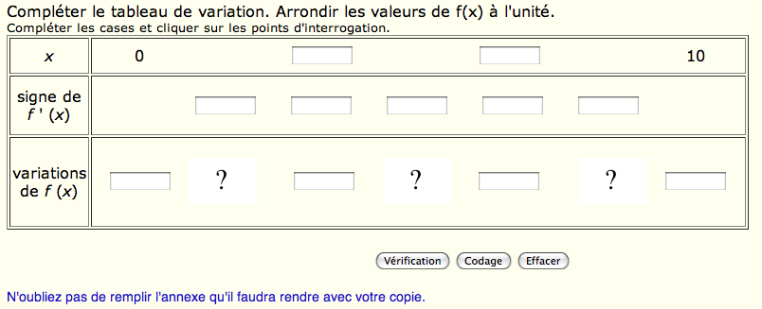
L'aide que nous avons alors construite se présente dans le tableau proposé qui comporte également les cases à remplir : ici par exemple, la dérivée s'annule en deux points (calculés à la question précédente) d'où les deux cases dans la ligne correspondant au domaine d'étude. Les flèches indiquant la monotonie sont obtenues en cliquant sur les points d'interrogation.
Il y a donc certaines indications présentes dans le tableau proposé aux élèves pour valider leur réponse. De plus, le site signale le nombre de résultats corrects.
Ici encore, le principe de conception dans l'usage que nous avons retenu a amené des évolutions des choix d'aides. Le tableau que nous proposons désormais nous semble apporter l'aide souhaitée, mais il sera lui aussi testé auprès des élèves.
    - Détermination graphique d'antécédents
Cette question du problème présente de nombreuses difficultés pour l'élève : il s'agit au moyen des résultats mathématiques trouvés dans les questions précédentes de répondre à une question concrète. La diversité des notions impliquées dans cette question (coordonnées, repère, langage naturel, représentation graphique...) est un obstacle certain : cette question est peu traitée correctement dans les devoirs sur feuille. On demande à l'élève de passer du registre du langage naturel (volume d'un réservoir) au registre du langage symbolique (fonction), puis d'utiliser une représentation graphique pour obtenir la réponse et enfin de revenir au langage naturel (Duval 1995). Ces changements de registre sont un obstacle certain.
Notons que la fonction étant polynomiale de degré trois, la recherche des racines ne peut être que graphique.
Une autre difficulté provient du fait que le problème ait ici deux solutions : les élèves donnent souvent une seule valeur pour x. Nous avons choisi de demander explicitement deux réponses pour lever cette possible ambiguïté (l'élève doit-il donner toutes les solutions au problème ?). Nous aurions pu d'abord demander combien de solutions avait le problème, mais cela nous semblait alourdir le travail de l'élève sans l'aider dans son raisonnement.
La difficulté rencontrée par les élèves porte plutôt sur la lecture graphique des coordonnées d'un point (distinguer l'abscisse de l'ordonnée et savoir les interpréter dans le problème traité) que sur le nombre de solutions. Nous proposons pour cette question une aide directement lisible sur l'écran : il s'agit d'un applet qui propose la représentation graphique de la courbe, ainsi que deux segments mobiles parallèles aux axes et donnant les coordonnées de leur point d'intersection avec ceux-ci.
La présence des deux segments mobiles sur le graphique complexifie plutôt la tâche, mais ils sont nécessaires à la résolution du problème posé et l'élève doit alors s'interroger sur leur présence et leur utilité. La manipulation du curseur n'a pas semblé poser de problèmes lors de nos expérimentations. Cependant il est explicitement précisé, dans la question proposée par le logiciel, comment déplacer les segments afin de ne pas observer un décalage entre le travail attendu et le travail réalisé par l'élève (Cazes, Vandebrouck à paraître).
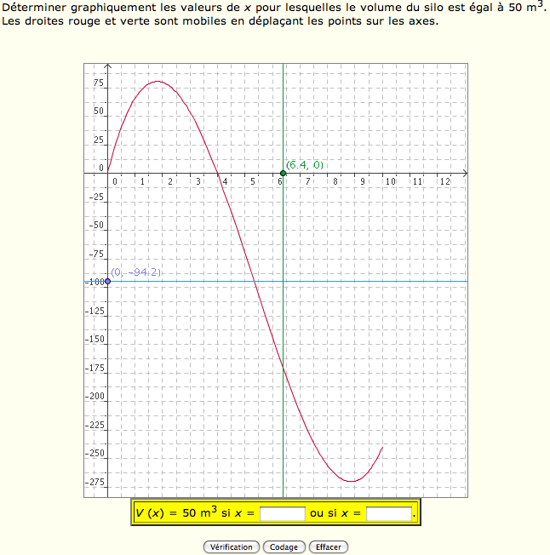
On a observé une attitude très pragmatique chez les élèves concernant cette question : la valeur 50 n'apparaît que sur un axe... L'élève place le segment mobile qui permet de lire cette valeur et utilise alors l'autre segment pour obtenir les valeurs de x ! Cependant, la question suivante qui porte sur la recherche du maximum de la fonction sur son intervalle de définition ne permet plus ce type de raisonnement et, quelle que soit la méthode précédente, les élèves arrivés à cette question ont ensuite placé correctement les deux segments mobiles. Nous avons alors choisi de ne pas modifier l'aide donnée malgré cette possibilité de résoudre le problème par déduction : la présence de la valeur 50 est une aide à la résolution.
- Une séance en classe
Le contexte
L’expérimentation s’est déroulée dans une classe de Terminale Bac Pro Productique Bois composée de dix élèves en présence du professeur de la classe et de deux membres du groupe IREM. Chaque élève avait accès à un ordinateur et la salle était équipée d’un vidéo-projecteur ce qui a facilité la communication pour expliquer aux élèves où se rendre sur le site.
Il était prévu deux séances d'une heure : le matin, les élèves ont fait des exercices portant sur l'exponentielle. L'après-midi, on leur a proposé une session de Bac Pro (Aménagement finition 2005) et il leur était demandé de rendre une copie comme pour un examen blanc.
Les élèves avaient accès à tous les documents souhaités, en particulier à leurs cahiers de cours, qu'ils ont beaucoup consultés, bien plus que le formulaire fourni avec le texte de la session. Il leur avait été demandé d’apporter leur calculatrice. C’est une classe d’élèves motivés et très habitués à la manipulation de l'outil informatique. Cependant, ils rentraient de stage professionnel et n’avaient pas eu de cours de mathématiques depuis deux mois.
Le déroulement
La plupart des élèves ont fait les exercices pendant l'heure allouée. Les deux élèves qui ont fini un peu plus tôt sont allés d'eux-mêmes consulter les fiches de cours sur l'exponentielle proposées sur le site et se sont donc occupés sans perturber les autres.
Pendant la deuxième heure, les élèves devaient faire un sujet de Bac Pro. Le texte, l'annexe et le formulaire leur étaient donnés sur feuille. Le site leur permettait de vérifier leurs réponses et de trouver des aides en cas de blocage. Précisons que le devoir ainsi fait était noté.
Les réponses demandées dans la session n'étaient pas simplement des valeurs numériques mais aussi des expressions (d'une fonction par exemple). La prise en main des conventions de codage a été assez longue. En particulier, le fait de ne pas mettre de signe de multiplication les a gênés. Une fois que les élèves ont accepté de consulter la liste des codages nécessaires, ils ont pu se servir pleinement des vérifications apportées par le logiciel.
Bilan
On retrouve l'attrait des élèves pour l'utilisation de l'ordinateur. Eux-mêmes nous disent apprécier ce genre d'activités pour deux raisons principales: un travail individualisé en classe et la possibilité de poursuivre en autonomie en dehors des cours. Ce type de travail suscite un dialogue entre professeur et élève et permet ainsi une individualisation de l'enseignement. Chaque élève a progressé à son rythme, ce qui a permis à l'enseignant de gérer l'hétérogénéité de la classe. Les plus rapides d'entre eux sont allés d'eux-mêmes s'entraîner sur d'autres thèmes tandis que le professeur s’est consacré aux élèves en difficulté.
Les liens vers les aides et les résumés de cours, développés dans le logiciel, ont permis aux élèves de persévérer au lieu d'abandonner dès la première difficulté. Ceux-ci ont terminé le problème, alors que, pour un devoir sur papier, ils n'abordent généralement pas les dernières questions. Or, dans le cadre de notre expérimentation, on peut penser que le temps passé sur le site était du temps en moins pour la rédaction d'une solution sur la feuille.
Conclusion et perspectives
Ce travail aura été pour nous l'occasion de développer notre usage de l'ordinateur dans un but pédagogique et de réfléchir à ce que cet outil pouvait apporter à des élèves de Bac Pro. Nous avons aussi eu le plaisir de créer un site où ces élèves se reconnaissent. C'est un commentaire spontané (« c'est très bien qu'il y ait un site pour les professionnels ») que nous avons beaucoup retrouvé dans les questionnaires où nous leur demandions leur avis sur le site.
Le développement des aides nous a également amenés à concevoir d'autres types de ressources accessibles dans le site, en particulier des cours animés. Ceux-ci sont appréciés des élèves, mais nous n'avons pas mené d'études sur l'usage qui peut en être fait dans un enseignement. Ils sont généralement consultés en fin de séance par les élèves ayant terminé le travail demandé et se promenant sur le site de manière non dirigée.
Lors des expérimentations, nous avons toujours constaté une bonne motivation des élèves : toutes les questions des sessions étaient étudiées alors que, lors du travail papier-crayon, la partie « exploitation des résultats » était peu abordée, situation un peu regrettable au regard de cette formation professionnelle ! Les élèves ont développé une autonomie certaine dans leur travail grâce aux aides à leur disposition. Une recherche sur ce qu'ils font et apprennent réellement avec cette ressource reste à mener. Au-delà, le travail peut se poursuivre par des évolutions de la ressource et des propositions de scénarios d'usage.
Cette ressource en ligne conçue par des enseignants de lycée professionnel nous a semblé répondre aux attentes des élèves de Bac Pro : d'abord par la structure d'accès aux exercices adaptée à ces programmes scolaires, mais aussi par le scénario de mise en ligne des sessions choisi pour répondre aux contraintes et besoins identifiés préalablement. Les expérimentations menées ont également validé le principe de conception dans l'usage avec aussi bien des modifications du contenu que de certaines parties de la structure (en particulier avec le regroupement des aides sous un même bouton). Cependant cet enrichissement de la ressource ne résulte pratiquement que de l'expérience des concepteurs : un effort de diffusion paraît nécessaire car les échanges avec des utilisateurs sont susceptibles d'enrichir la ressource voire d'enclencher un processus de mutualisation qui n'existe pas encore dans l'enseignement professionnel.

Bibliographie
Baccalauréat Professionnel, Enseignements généraux, Horaires Objectifs Programmes Instructions. (1998). Paris : Centre national de Documentation Pédagogique.
Assude, T. (2001), Travail sur des formulaires dans une classe de Terminale, Repères- IREM, 45, 109-118
Baron M., Guin D., Trouche L. (dir.) (2007), Environnements informatisés et ressources numériques pour l'apprentissage : conception et usages, regards croisés. Hermès, Paris
Cazes, C., Gueudet, G., Hersant, M., Vandebrouck, F. (2004) Using Web-based learning environment in teaching and learning advanced mathematics, Actes du colloque ICME 10, Copenhagen
Cazes, C, Vandebrouck, F. (à paraître), Usage de bases d'exercices en ligne au lycée. In Bloch I. et Conne F. (dir.), Actes de la XIVe école d'été de didactique des mathématiques. La Pensée Sauvage, Grenoble
Chevallard, Y. (2003), Approche anthropologique du rapport au savoir et didactique des mathématiques. In S. Maury & M. Caillot (éds), Rapport au savoir et didactiques. Paris : Éditions Fabert, 81-104.
Coppé, S., Dorier, J.-L., Yavuz, I. (2007) De l’usage des tableaux de valeurs et des tableaux de variations dans l’enseignement de la notion de fonction en France en seconde, Recherches en didactique des mathématiques 27(2), 151-186
Duval, R. (1995), Sémiosis et pensée humaine, Peter Lang, Paris
Folcher, V. (à paraître), Conception pour l'usage – Conception dans l'usage : propositions pour une rencontre, In Bloch I. et Conne F. (dir.) Actes de la XIVe école d'été de didactique des mathématiques. La Pensée Sauvage, Grenoble
Ruthven, K., Hennessy, S. (2002) A practitionner model of the use of computer-based tools and resources to support mathematics teaching and learning, Educational studies in mathematics 49(2-3), 47-86

Marie-Pierre LEBAUD
IREM de Rennes
Université de Rennes 1
marie-pierre.lebaud@univ-rennes1.fr
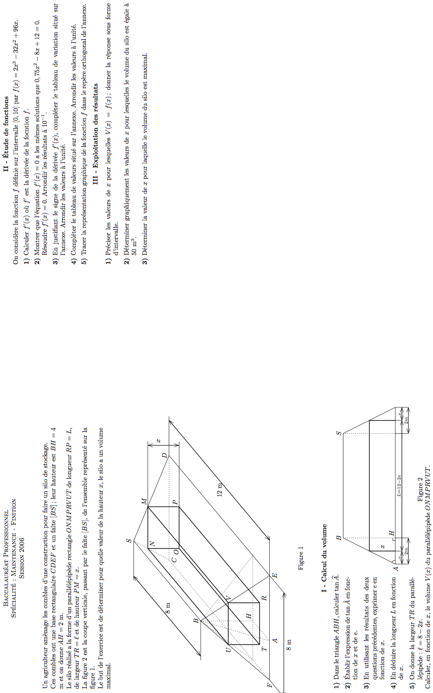
Annexe

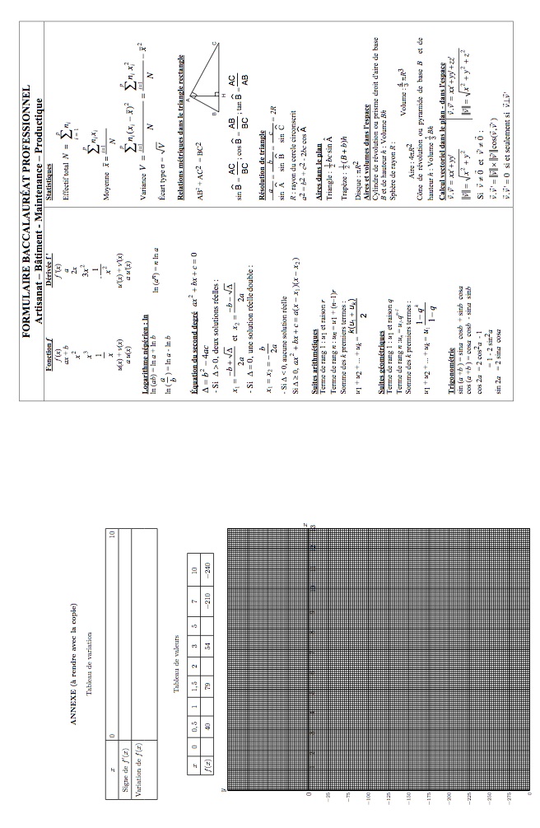

Le groupe a travaillé de septembre 2004 à juin 2007. Il se constituait de Véronique Guyot (LP Coëtlogon, Rennes), Vincent Jaouen (LP La Champagne, Vitré), Marie-Pierre Lebaud (UFR mathématiques et IREM, université de Rennes I), Gérard Le Moigne (LP Coëtlogon, Rennes) et Gwenaëlle Lucotte-Le Visage (LPT La Providence, Saint-Malo).
Les statistiques citées proviennent du site du ministère de l'Éducation Nationale (rentrée 2006).

